- UPOZNAVANJE ŠKOLE I UŽE OKOLINE: Broj 2
- UPOZNAVANJE ŠKOLE I UŽE OKOLINE: Broj 2
F.K. prepoznati, pokazati, imenovati broj 2, napisati broj 2 u bilježnicu uz pomoć predloška
V.B. prepoznati i pokazati broj 2, napisati u bilježnicu broj 2 na nalog
A.H. prepoznati i pokazati broj 2 u skupini od 2
Donesi bilježnicu, pernicu i crveni plastelin. Uz pomoć odrasle osobe upoznaj broj 2.
Prilog 1.)
Pogledaj, to je broj dva. Pokaži, izgovori. Prijeđi prstom nekoliko puta po ovome broju.
Uzmi crveni plastelin pa ga tanko nanesi na broj dva. Izreži rubove papira pa papir zalijepi u bilježnicu.
Riješi radni listić iz priloga 2. ) Olovkom napiši broj 2 pa oboji dvije banane. Što samostalnije izreži rubove papira pa ga zalijepi u bilježnicu.

- SKRB O SEBI: Živjeti zdravo; Higijena (pravilno pranje zubi)
- SKRB O SEBI: Živjeti zdravo; Higijena (pravilno pranje zubi)
A.H. Pokazati i imenovati pribor za pranje zubi. Uz laganu fizičku pomoć i verbalno usmjeravanje pere zube.
F.K. Pokazati i imenovati pribor za pranje zubi. Uz fizičku pomoć pere zube.
V.B. Pokazati pribor za pranje zubi. Uz verbalno usmjeravanje pere zube.
Prisjeti se pa imenuj pribor za pranje zubi. Oboji pribor za pranje zubi iz priloga 3.)
Uz pomoć odrasle osobe vježbaj što samostalnije oprati svoje zube.

- TJELESNA I ZDRAVSTVENA KULTURA: Motoričke aktivnosti- manipuliranje balonom
A.H., F.K., V.B. hvatati i dodavati balon drugoj osobi
Nakon današnjeg napornog rada, zamoli odraslu osobu da se poigra s tobom. Pripremi balon pa ga zajedno napuhnite i pripremite za igru. Uz pomoć dva stolca i konopca napravite mrežu pa se igrajte balonom preko mreže.
Uživaj u igri!

Prilog 1.)
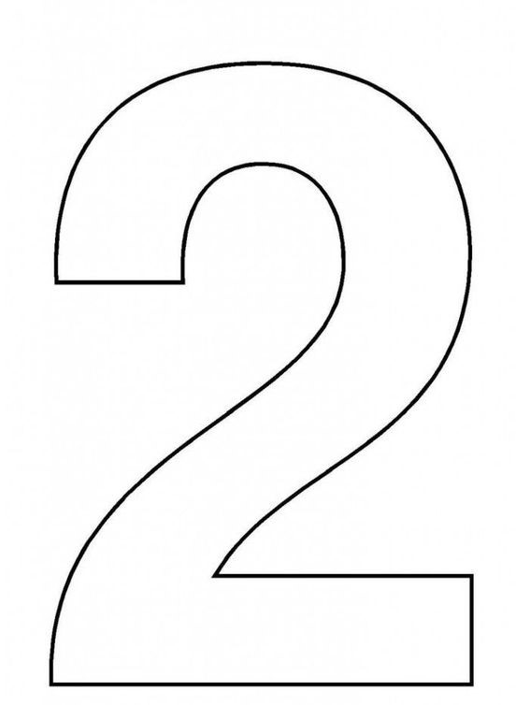

Prilog 2.)
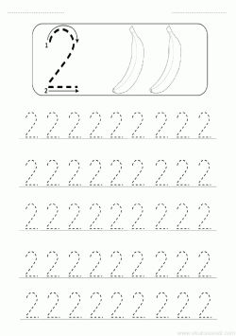

Prilog 3.)
ZA PRANJE ZUBI TREBAMO:
